25 ноября 2016г.
МБДОУ «ЦРР№29»

Смотр-конкурс игрушек для развития речи детей
в МБДОУ «ЦРР№29»
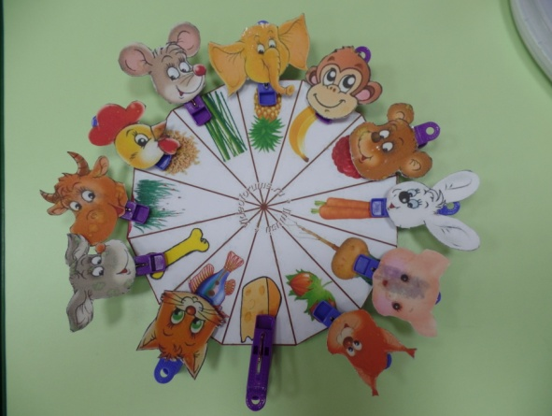
В период с 21 по 25 ноября 2016г. в МБДОУ «ЦРР№29» целью повышения компетентности родителей (законных представителей) в вопросах речевого развития детей дошкольного возраста проходил конкурс игрушек для развития речи детей. В смотре-конкурсе приняли участие все возрастные группы. На конкурс было представлено 15 игрушек для развития речи детей.
Итоги смотра-конкурса
Гран-При - группа №1
1 место – группа №4
2 место – группа №2
3 место – группа №5


